Урок 25 02 2018 группа Рассвет
Пророк Иона
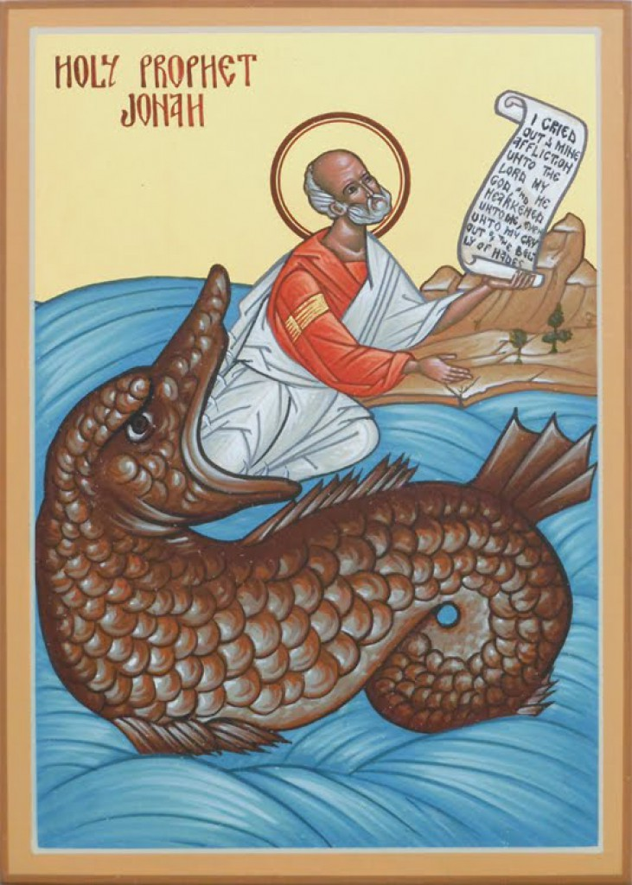
Пророк Иона жил после пророка Елисея. Однажды Господь повелел ему идти в языческий город Ниневию, столицу ассирийского царства, и возвестить жителям этого города, что Господь погубит их, если они не покаются. Но Иона не захотел идти с проповедью к врагам народа израильского и не послушался голоса Божия. Он сел на корабль, который отправлялся в другую страну. Но, вдруг на море поднялась сильная буря. Кораблю стала угрожать гибель. Все бывшие в нем испугались. Корабельщики решили бросить жребий, чтобы узнать, из-за кого постигло их такое бедствие. Жребий пал на Иону. Иона признался в своем грехе и сказал: «Да, я согрешил пред Господом! Бросьте меня в море, и буря утихнет». Когда его бросили в море, буря утихла. По изволению Божию, пророка проглотила огромная рыба, которая в Библии названа большим китом. Иона три дня и три ночи пробыл во чреве кита, молясь Богу о помиловании. Здесь Господь явил особенную Свою славу, Он сохранил его невредимым во чреве кита и помиловал.
Через три дня кит выбросил пророка живым на берег. После этого Иона пошел в Ниневию для исполнения воли Божией. Целый день он ходил по городу и проповедовал всем, говоря: «еще сорок дней, и Ниневия будет разрушена!» Жители поверили его словам. Они, вместе с царем, наложили на себя пост, стали молиться и приносить покаяние в своих грехах. И Господь помиловал их.
Но Иона возроптал на такое милосердие Божие, и просил себе смерти у Бога. Вероятно он думал, что теперь его сочтут за ложного пророка.
Господь же и на этот раз вразумил Иону. Перед палаткою, которую Иона устроил для себя близ Ниневии, в одну ночь выросло большое растение и защищало его от солнечного зноя. Но на другой день червь подточил это растение и оно засохло. Иона очень горевал и сожалел о засохшем растении.
Тогда Господь сказал ему: «ты сожалеешь о растении, над которым не трудился и которого не растил. Так Мне ли не пожалеть Ниневии, города великого, в котором более ста двадцати тысяч человек, не умеющих отличить правой руки от левой, и множество скота?»
Трехдневное пребывание пророка Ионы во чреве кита и чудесное спасение его было прообразом трехдневной смерти и воскресения Христа Спасителя.

Пророк Исаия

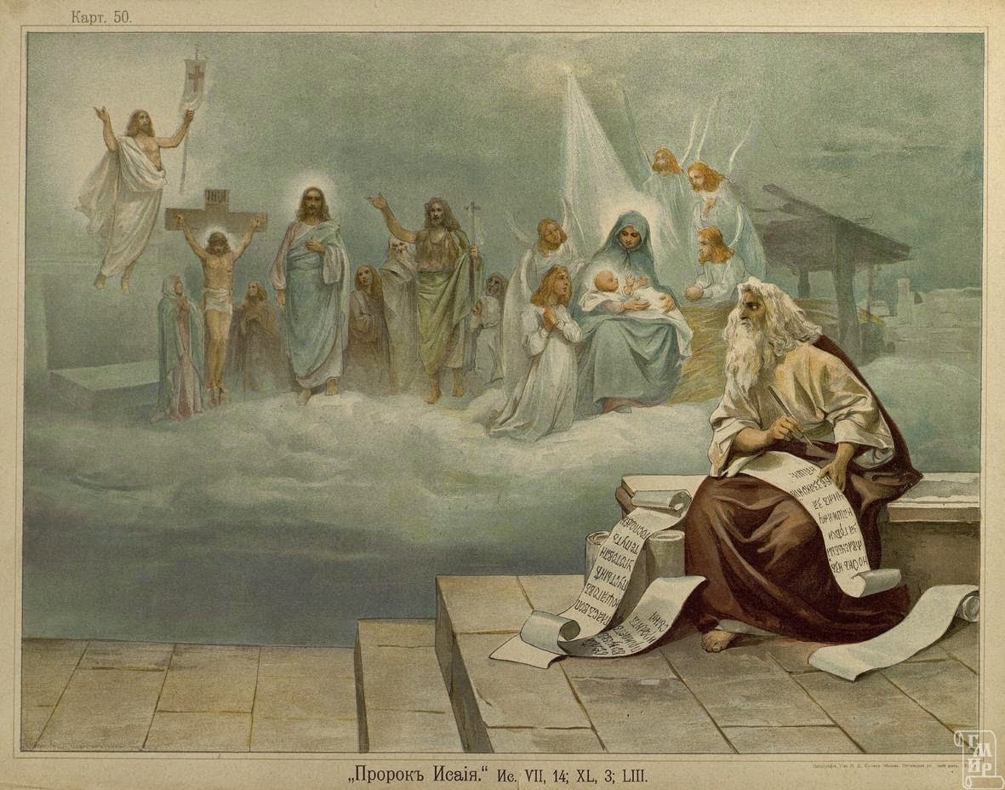

Особенно знаменитым среди иудейских пророков был пророк Исаия.
Исаия был потомком царя Давида, родственником царей иудейских. Господь призвал его к пророческому служению особым явлением. Исаия видел Господа сидящим на высоком престоле. Вокруг Него стояли шестокрылые серафимы и взывали: «свят, свят, свят Господь Саваоф! Вся земля полна славы Его!» Один из серафимов взял клещами горящий уголь с небесного жертвенника, коснулся уст Исаии и сказал: «Вот, грехи твои очищены». После этого Господь повелел ему идти обличать неверие и пороки иудеев.
Пророк Исаия предсказал, что иудейское царство будет разрушено врагами, иудеи будут отведены в плен, а потом опять возвратятся в свое отечество.
Особенно ясно Исаия предсказал о Христе Спасителе, что Он произойдет из рода Давидова, что Спаситель родится от Девы и будет не простой человек, но вместе и Бог: «се Дева во чреве приимет и родит Сына и нарекут имя Ему Еммануил, что значит – с нами Бог» (Ис.7:14).
Он предсказал, что Спаситель пострадает и умрет за грехи наши: «Он изъязвлен был за грехи наши и мучим за беззакония наши. Ранами Его мы исцелились. Он истязуем был, но страдал добровольно и не открывал уст Своих. Как овца веден был на заклание, и как агнец пред стригушим его безгласен, так Он не отверзал уст Своих».
Исаия пророчествовал также, что Спаситель, распятый со злодеями, будет погребен не с ними, а в гробе богатого человека: «Ему назначили гроб со злодеями, но Он погребен у богатого».
Через веру во Христа Спасителя люди спасутся от вечной погибели: «через познание Его, Он, Праведник, оправдает многих, и грехи их на Себе понесет».
За ясность предсказаний о Христе Спасителе, пророка Исаию называютветхозаветным евангелистом.
Святой пророк Исаия претерпел мученическую смерть. За обличение в нечестии царя Манассии он был перепилен деревянною пилой.
ПРИМЕЧАНИЕ: Подробно см. Библию, «4-я Книга Царств» (4Цар.16:18–23); «2 Паралипоменон» (2Пар.28–35); «Книга прор. Исаии» (Ис.1–66) и др. пророков.
Падение Иудейского царства. Пророк Иеремия

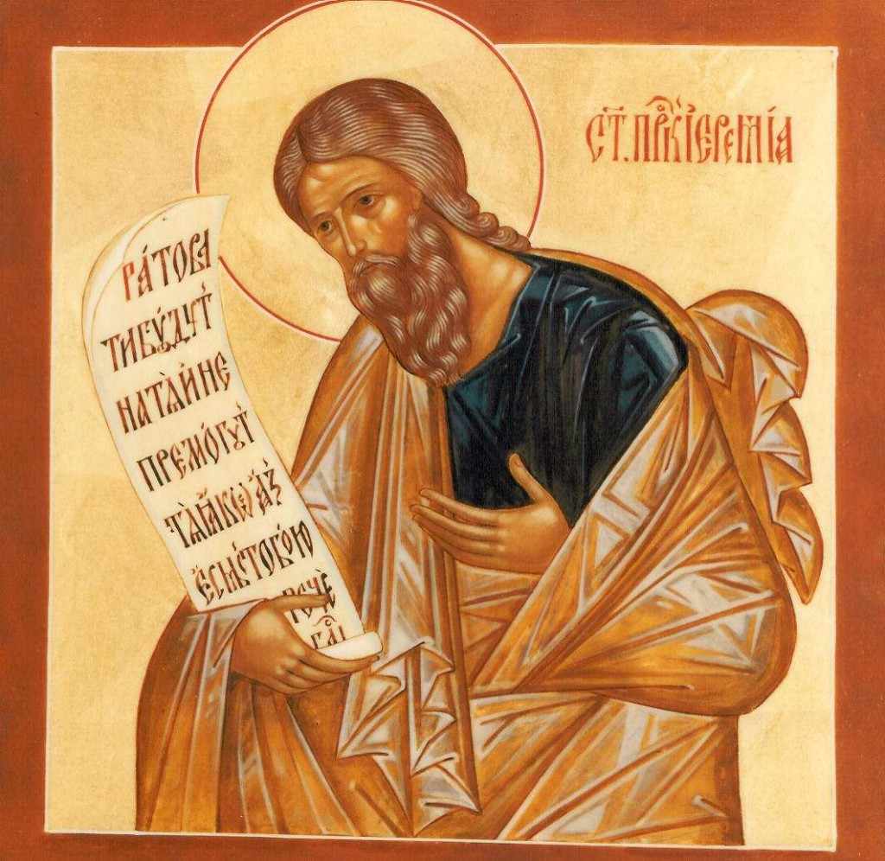
Долго терпел Господь грехи иудейского народа и ждал покаяния, но народ не исправился. Через пророка Иеремию Бог ясно предсказал, что за свое нечестие народ иудейский будет покорен и отведен в плен вавилонянами, и что иудеи будут находиться в плену семьдесят лет.
Сначала вавилонский царь Навуходоносор подчинил себе иудейского царя, но Иерусалим сохранил и не разрушил всего иудейского царства.
Пророк Иеремия убеждал иудеев подчиниться Вавилону. Он указывал, что вавилоняне посланы на иудеев Богом в наказание за грехи царей и народа, за отступничество от веры. Он говорил им, что единственным способом избавиться от бедствия является покаяние, исправление и молитва к Богу.
Но ни царь ни народ не послушались пророка и подняли восстание.
Тогда вавилонский царь Навуходоносор взял Иерусалим, разграбил его, сжег и разрушил до основания храм Соломонов. Тогда же погиб и Ковчег Завета.
Весь народ иудейский был отведен в плен (в 589 году до Р. X.). Только самые беднейшие иудеи были оставлены на своей земле для обрабатывания виноградников и полей.
Пророк Иеремия остался в Иерусалиме. Он плакал о нечестии своего народа на развалинах города и продолжал учить добру оставшихся жителей.
ПРИМЕЧАНИЕ: См. Библию, «4-я Книга Царств» (4Цар.24–25); «Книга прор. Иеремии» (Иер.1–52), «2 Паралипоменон» (2Пар.36:5–21).

